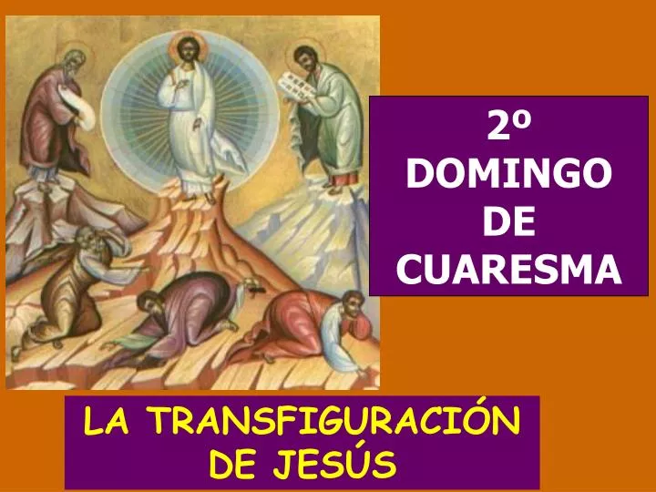
1
MARZO
2026

“O SEU ROSTRO RESPLANDECEU

COMA O SOL”

Mateo 17,1-9

“QUE A TÚA MISERICORDIA, SEÑOR, VEÑA SOBRE NÓS”

Salmo 32

